## PROPOSAL TUGAS AKHIR

**SISTEM INFORMASI MONITORING PANEL LISTRIK BERTENAGA SURYA BERBASIS WEBSITE**

## (STUDI KASUS RUMAH PLTS UNS KAMPUS MADIUN)



**Disusun oleh : BANCAR ANGGONO FARROS SANTOSA**

**V3920013**

Disusun untuk Memenuhi Salah Satu Syarat Dalam Memperoleh Gelar Ahli Madya (A.Md.) dalam Bidang Teknik Informatika

## PROGRAM STUDI DIPLOMA III TEKNIK INFORMATIKA SEKOLAH VOKASI

**UNIVERSITAS SEBELAS MARET TAHUN 2023**

## SISTEM INFORMASI MONITORING PANEL LISTRIK BERTENAGA SURYA BERBASIS WEBSITE

**(STUDI KASUS RUMAH PLTS UNS KAMPUS MADIUN)**

## Disusun oleh :

**BANCAR ANGGONO FARROS SANTOSA**

**V3920015**

Laporan Tugas Akhir ini telah diperiksa dan disetujui untuk diujikan di hadapan dewan penguji pada tanggal

Pembimbing,

(Fendi Aji Purnomo, S.Si, M.Eng.) NIP. 198409262016091

ii

# ABSTRAK

**Sistem Informasi *Monitoring* Panel Listrik Bertenaga Surya Berbasis Website (Studi Kasus Rumah PLTS UNS Kampus Madiun).** Clarissa Putri Aurellia. NIM V3920015. Program Studi Diploma III Teknik Informatika Sekolah Vokasi Universitas Sebelas Maret. 2023

Pemantauan kinerja panel surya harus dilakukan untuk mengevaluasi kinerja panel surya dalam kondisi lingkungan yang sebenarnya. Pemantauan panel surya dilakukan untuk melihat sifat-sifat panel surya. Pengembangan sistem informasi *monitoring* panel surya dilakukan karena belum adanya sistem *monitoring* tersebut di gedung PLTS Kampus Madiun. Untuk memenuhi kebutuhan tersebut maka dikembangkan sebuah sistem *monitoring* yang membaca arus, tegangan, suhu dan intensitas cahaya matahari secara online melalui sebuah aplikasi berbasis website. Sistem pemantauan panel surya dirancang untuk dilengkapi dengan sensor tegangan, arus dan sensor *DHT11*. Dengan sistem pendistribusian data berbasis website, terintegrasi dengan aplikasi website dan database sebagai pembawa data. Sistem ini dibangun berdasarkan sistem *IoT* yang terhubung ke komputer atau laptop melalui modul *Wi-Fi ESP32.* Dengan sistem *monitoring* ini, nilai terukur dari setiap sensor dapat langsung diolah dan ditampilkan dalam bentuk grafik.

**Kata Kunci** : *Monitoring*,Panel Surya,ESP32,*IoT*,Sensor

iii

### ABSTRACT

***Website-Based Solar Power Panel Monitoring Information System (Case Study of UNS PLTS Madiun Campus Houses).*** *Clarissa Putri Aurellia. Informatics Engineering Diploma III Study Program, Sebelas Maret University Vocational School. 2023.*

*Solar panel performance monitoring should be carried out to evaluate the performance of solar panels under actual environmental conditions. Solar panel monitoring is carried out to see the properties of solar panels. The development of a solar panel monitoring information system was carried out because there was no such monitoring system in the Madiun Campus PLTS building. To meet these needs, a monitoring system was developed that reads current, voltage, temperature and sunlight intensity online through a website-based application. The solar panel monitoring system is designed to be equipped with voltage, current and DHT11 sensors. With a website-based data distribution system, integrated with website applications and databases as data carriers. This system is built based on an IoT system connected to a computer or laptop via the ESP32 Wi-Fi module. With this monitoring system, measured values from each sensor can be directly processed and displayed in graphical form.*

***Keywords:*** *Monitoring, Solar Panels, ESP32, IoT, Sensors*

iv

# DAFTAR ISI

ABSTRAK iii

ABSTRACT iv

DAFTAR ISI v

DAFTAR TABEL vii

DAFTAR GAMBAR viii

BAB 1 PENDAHULUAN 1

* 1. Latar Belakang 1
  2. Rumusan Masalah 3
  3. Batasan Masalah 3
  4. Tujuan Penelitian 3
  5. Manfaat Penelitian 4
     1. Manfaat untuk kampus 4
     2. Manfaat untuk peneliti 4
  6. Metode Penelitian 4
  7. Sistematika Penulisan 5

BAB 2 TINJAUAN PUSTAKA 6

* 1. Tinjauan Pustaka 6
  2. Landasan Teori 8
     1. Sistem Informasi 8
     2. Website 8
     3. Pembangkit Listrik Tenaga Surya(PLTS) 8
     4. Panel Surya 9
     5. Modul Wi-Fi ESP32 10

v

* + 1. Sensor Tegangan 10
    2. Sensor Arus 11
    3. Sensor DHT11 11
    4. PHP 12
    5. Database 12
    6. MySQL 13
    7. PhpMyAdmin 13
    8. XAMMP 13
    9. Framework Codeigniter (CI) 13
    10. Bootstrap 14

BAB 3 DESAIN DAN PERANCANGAN SISTEM 15

* 1. Analisis Bisnis Proses 15
  2. Kebutuhan Sistem 15
     1. Kebutuhan Fungsional 16

3.2.1 Kebutuhan Non-Fungsional 17

* 1. Perancangan Sistem 17
     1. Usecase 17
     2. Flowchart 22
     3. ERD 24
     4. User Interface 25

DAFTAR PUSTAKA 26

vi

Tabel 3. 1 Kebutuhan Fungsional 16

Tabel 3. 2 Usecase Mengelola Data User 18

Tabel 3. 3 Usecase Monitoring data Tegangan 19

Tabel 3. 4 Usecase monitoring Arus 19

Tabel 3. 5 Monitoring Suhu dan Kelembaban 20

Tabel 3. 6 Mengelola data Laporan 21

Tabel 3. 7 ERD 25

vii

Gambar 2. 1 PLTS 9

Gambar 2. 2 Panel Surya 9

Gambar 2. 3 Modul ESP32 10

Gambar 2. 4 Sensor Tegangan 11

Gambar 2. 5 Sensor Arus 11

Gambar 2. 6 Sensor DHT11 12

Gambar 3. 1 Usecase Diagram 17

Gambar 3. 2 Flowchart Sistem 23

Gambar 3. 3 ERD 24

Gambar 3. 4 Login Page 26

Gambar 3. 5 Dashboard 26

Gambar 3. 6 Monitoring Tegangan 27

Gambar 3. 7 Monitoring Arus 27

Gambar 3. 8 Monitoring Suhu & Kelembaban 28

Gambar 3. 9 Rekapitulasi hasil monitoring 28

Gambar 3. 10 Tambah Rekapitulasi 29

Gambar 3. 11 Pengelola User 29

Gambar 3. 12 Tambah User/Pengelola 30

viii

* 1. **Latar Belakang**

# BAB 1 PENDAHULUAN

Indonesia masih sepenuhnya bergantung pada sumber energi tak terbarukan seperti batu bara, minyak bumi dan gas alam untuk kebutuhan energinya. Seiring bertambahnya jumlah penduduk Indonesia, kebutuhan akan tenaga listrik tentu akan meningkat. Hal ini sering terjadi di wilayah Indonesia yang daya listriknya terbatas, dimana hampir separuh minyak untuk keperluan rumah tangga diimpor dalam bentuk minyak mentah dan produk minyak bumi. Dengan kondisi tersebut, ketahanan energi Indonesia tentu sangat rentan terhadap gejolak pasar global.

Oleh karena itu, untuk mengurangi ketergantungan penggunaan energi listrik menggunakan bahan bakar fosil, maka perlu pemanfaatan energi alternatif dari sumber listrik, dan dapat diterapkan pada rumah PLTS kampus UNS Madiun salah satunya.

Wilayah Indonesia terletak di garis khatulistiwa, yaitu wilayah tengah yang membelah dunia menjadi utara dan selatan. Lokasi ini memastikan bahwa sinar matahari tersedia di seluruh Indonesia hampir sepanjang tahun, kecuali pada musim hujan dan saat awan tebal menghalangi sinar matahari. Menurut peta radiasi matahari, potensi energi matahari Indonesia adalah 4,5 kW/m2/hari. Mengingat beratnya permasalahan pembangkit listrik berbahan bakar fosil, hal ini tentunya merupakan potensi besar yang dapat dimanfaatkan untuk memenuhi kebutuhan energi listrik.

Pemanfaatan energi terbarukan dalam pengadaan energi listrik antara lain pemanfaatan energi radiasi matahari dengan sel surya yang mengubah energi matahari menjadi energi listrik atau dengan pembangkit listrik tenaga surya (PLTS). Masalahnya, energi listrik yang dihasilkan panel surya tidak bisa dipantau secara real time melalui internet. Oleh karena itu, sistem yang memantau energi yang dihasilkan oleh panel surya dan penggunaan sensor merupakan suatu keharusan saat menggunakan panel surya dan untuk mencegah kerusakan serta penurunan kinerja

1

pada panel surya. Selain itu juga perlunya sebuah notifikasi atau pengingat apabila terdapat kekurangan atau kelebihan daya pada PLTS tesebut. Untuk itu, dapat dikatakan bahwa lingkungan khususnya rumah PLTS kampus UNS Madiun memerlukan pemantauan terhadap kondisi saat ini, maka dalam hal ini diperlukan suatu sistem untuk mengendalikan kondisi lingkungan tersebut.Untuk memudahkan penggunaan energi surya, dirancang sistem pemantauan tegangan, arus, kelembaban dan suhu menggunakan sensor *DHT11* berbasis webiste. Sistem ini dirancang untuk memantau kinerja panel surya dan sensornya dengan menampilkan grafik kinerja panel surya dan sensor tersebut dalam aplikasi berbasis website.

Penelitian mengenai sistem monitoring terhadap panel surya ini sudah pernah dilakukan sebelumnya oleh (Wiranta, 2015). Penelitian tersebut membahas mengenai perancnagan sistem *monitoring* output dan pencatatan data pada PLTS berbasis mikrokontoler Arduino. Penelitian yang dilakukan membuahkan hasil berupa pencatatan data tegangan,arus,dan daya pada panel surya dan masing- masing data disimpan langsung pada microsd setiap 15 menit. Penelitian oleh (Wiranta, 2015) tersebut belum dilengkapi dengan sebuah sistem berupa software,hanya sebatas dengan perangikat Arduino dan satu panel surya. Penelitian oleh (Ridho, 2010) membahas mengenai auisi *solar cell* dengan menggunakan Program LabView. Peneliti menghasilkan sebuah program aplikasi berbasis komputer. Data yang telah diinputkan ke komputer selanjutnya akan diproses menggunakan LabView,sehingga data hasil akuisi tersebut dapat ditampilkan pada sebuah komputer sebagai monitoring. Peneliti (Hutaruk, 1987) membahas pembuatan sistem *monitoring* optimasi energi cahaya matahari menggunakan sensor arus pada antarmuka personal computer,penelitian ini menghasilkan motorservo DC untuk mengendalikan gerak panel surya,pengontrol waktu setiap derajat motor servo DC menggerakkan panel sel surya, pengontrol waktu pengukuran dan pensaklaran panel diam ke panel bergerak,dan mengirim data secara serial ke personal komputer menggunakan mikrokontroller AVRATMega8535.

Dengan itu, penulis dapat memberikan solusi dari permasalahan tersebut untuk pengembangkan teknik perancangan sistem *monitoring* dan kontrol berbasis website. Sehingga dengan berdasarkan masalah di atas penulis mendesain sebuah Rancang bangun sistem *monitoring* panel listrik bertenaga surya berbasis website. Dengan guna untuk memudahkan penjaga Rumah PLTS Kampus Madiun untuk melakukan *monitoring* terhadap kinerja panel surya.

## Rumusan Masalah

Rumusan masalah yang didapatkan dari latar belakang adalah sebagai berikut

:

* + 1. Bagaimana membuat rancang bangun sistem informasi *monitoring* panel surya berbasis website?
    2. Bagaimana membuat data yang terkirim dapat terbaca secara *realtime*?

## Batasan Masalah

Adapaun Batasan masalah pada ruang lingkup suatu permasalahan tersebut,sebagai berikut :

* + 1. Pembuatan rancang bangun sistem informasi *monitoring* panel lsitrik.
    2. Membuat data yang masuk dalam sistem dapat terupdate secara realtime.
    3. Penyajian data secara grafik.
    4. Pemantauan parameter tegangan, arus serta suhu dan kelembaban pada panel surya dengan memakai sensor yang telah ditentukan.

## Tujuan Penelitian

Tujuan dari penelitian ini yakni untuk merancang dan membuat sistem monitoring panel surya dengan menggunakan sensor yang telah ditentukan dan sekaligus untuk memantau parameter tegangan,arus serta suhu dan kelembaban yang dikeluarkan.

## Manfaat Penelitian

Adapun manfaat yang diharapkan dalam penelitian ini;

## Manfaat untuk kampus

* + - 1. Memudahkan *monitoring*/kontrol daya bagi penjaga rumah PLTS Kampus Madiun.
      2. Mempercepat proses pemantauan data parameter listrik pada panel secara realtime.

## Manfaat untuk peneliti

* + - 1. Peneliti dapat memperoleh keterampilan dalam penyusunan rancang bangun sistem *monitoring* panel surya.
      2. Mendapat pengalaman mengenai bagaimana cara kerja sebuah panel surya dalam penggunaan sehari-hari.
      3. Peneliti dapat melatih diri dengan cara mengasah kemampuan peneliti untuk menyelesaikan tanggung jawab pengerjaan project dengan tepat waktu.

## Metode Penelitian

Metode penelitian dalam pengembangan sistem informasi *monitoring* panel surya ini dengan menggunakan metode *Systems Development Live Cycle(SDLC)* dengan model *Waterfall*. *System Development Live Cycle(SDLC)* merupakan sebuah metode pembuatan dan pengubah sistem serta model dan metodologi yang digunakan untuk mengembangkan sistem- sistem tersebut. Dalam melakukan penelitian ini penulis mengambil metode SDLC dengan model *Waterfall.* Model *waterfall* ini diambil karena metode kerja didalamnya menekankan fase-fase yang berurutan dan sistematis. Dengan tahap pertama perancangan,analisis,desain,implementasi,testing dan integrasi , yang terakhir ada maintenance.

## Sistematika Penulisan

Dalam penataan penyusunan ini hendak disusun secara sistematis yang terdiri atas bagian-bagian yang berhubungan,sehingga diharapkan dapat lebih mudah dipahami,yakni dengan perincian sebagai berikut :

BAB 1 PENDAHULUAN

Bab yang berisi antara lain latar belakang, rumusan masalah, batasan masalah, tujuan penelitian, manfaat penelitian, metode penelitian dan sistematika penulisan.

BAB 2 TINJAUAN PUSTAKA

Bab ini dibahas secara universal menimpa teori-teori yang menunjang pembuatan Tugas Akhir, antara lain tentang teori pembangkit listrik tenaga surya(PLTS), panel surya*, ESP32*, sensor tegangan, sensor arus dan sensor *DHT11*.

BAB 3 DESAIN DAN PERANCANGAN SISTEM

Bab yang berisi terkait desain dan perancangan sistem seperti Analisis bisnis proses, kebutuhan sistem, perancangan sistem, perancangan database, dan user interface.

# BAB 2 TINJAUAN PUSTAKA

## Tinjauan Pustaka

Berbagai macam perancangan dan pengembangan sistem *monitoring* panel surya dengan berbagai sensor pernah dilakukan pada beberapa jurnal dan penelitian. Jurnal, penelitian dan produk yang membahas mengenai sistem monitoring dalam panel surya ini dijadikan acuan dalam pembuatan tugas akhir ini. Beberapa jurnal yang membahas tentang perancangan dan pengembangan Sistem *Monitoring* pada panel surya ini antara lain :

Judul yang pertama “Analisis Efisiensi Panel Surya Sebagai Energi Alternatif” dengan tujuan, penelitian ini dilakukan untuk mengganti energi listrik yang tidak terbarukan menjadi energi listrik yang terbarukan. Dengan itu, panel surya ini nanti dikonversi menjadi energi listrik dengan menggunakan prinsip yang disebut efek *photovolvatic*. Pada penelitian tersebut, peneliti menggunakan multimeter untuk menghitung arus dan tegangan pada panel surya. (Hasrul, 2021)

Berikutnya dengan judul “Sistem *Monitoring* pada Panel Surya Menggunakan Data logger Berbasis ATmega 328 dan *Realtime Clock* DS1307”, membahas mengenai pemantauan kinerja panel surya menggunakan data logger berbasis ATmega328 dengan memantau langsung parameternya seperti tegangan dan arusnya. Dari pemasangan sistem monitoring tersebut diharapkan dapat diperoleh informasi apakah pemasangan panel surya sudah sesuai dan menghasilkan keluaran daya yang diharapkan atau belum. Metode yang penulis lakukan dalam penelitian ini yaitu metode penelitian dan pengembangan(R&D). (Suryawinata, Purwanti, & Sunardiyo, 2017)

Dan kemudian dengan peneliti berikutnya dengan judul “Sistem *Monitoring*

Panel Surya Berbasis Website”, dengan tujuan penelitian untuk merancang

6

sebuah sistem monitoring panel surya dengan menggunakan NodeMCU ESP8266 sebagai mikrokontroler yang terkoneksi dengan jaringan *Wi-Fi* yang terhubung dengan komputer. Kemudian untuk penyimpanan datanya menggunakan database *MySQL*. Untuk hasil dari penelitian tersebut dapat diperoleh yaitu dapat menganalisis dengan melihat data yang tersimpan dalam databse *MySQL* dalam berupa kolom tabel dan bentuk grafik. (Suryanto & Asnil, 2021)

Dari penelitian terdahulu yang sudah tertera diatas dimana sistem yang telah dikembangkan oleh peneliti terdahulu sama dengan sebuah sistem yang akan dikembangkan oleh peneliti sekarang. Persamaannya terletak pada pemilihan tema, yaitu mengenai sistem *monitoring* panel surya. Penelitian yang dilakukan saat ini yaitu membuat sebuah Sistem Informasi *Monitoring* Panel Surya Berbasis Website dilengkapi dengan sensor tegangan,arus dan sensor DHT11,dengan studi kasus Rumah PLTS Kampus UNS Madiun. Sistem *monitoring* tersebut merupakan sebuah perangkat lunak atau dapat disebut dengan sistem pendukung pelaporan dengan tujuan untuk mengetahui tingkat pencapaian dan kesesuaian pada penggunaan panel surya tersebut. Dimana dengan adanya sistem tersebut diharapkan dapat mempermudah penjaga PLTS untuk melakukan pengecekan dan penjagaan penggunaan panel surya tersebut.

Selanjutnya, terkait perbedaan penelitian terdahulu dan sekarang yaitu terletak pada pemilihan penggunaan sensornya. Pada penelitian sekarang,peneliti menggunakan sensor DHT11 yaitu sensor yang digunakan untuk memonitoring suhu dan kelembaban. Selain sensor DHT11,peneliti juga menggunakan sensor Tegangan dan sensor arus untuk melakukan monitoringnya. Hasil dari monitoring ini akan disajikan dengan grafik yang akan ditampilkan pada halaman website yang peneliti akan kembangkan.

## Landasan Teori

## Sistem Informasi

Menurut (Jogiyanto, 1999) “Sistem informasi adalah suatu sistem di dalam suatu organisasi yang mempertemukan kebutuhan pengolahan transaksi harian, mendukung operasi, bersifat manajerial dan kegiatan strategi dari suatu organisasi dan menyediakan pihak luar tertentu dengan laporan yang diperlukan”.

## Website

Menurut (Andriyan, Septiawan, & Aulya, 2020)*.* “Website atau situs dapat diartikan sebagai kumpulan halaman yang menampilkan informasi data teks, data gambar diam atau data gambar gerak, data animasi, suara, video dan gabungan dari semuanya baik yang bersifat statis maupun dinamis yang membentuk suatu rangkaian lain agar penjelasan informasinya dapat dipahami dengna mudah, seperti mendeskripsikan suatu hal melalui teks lalu bisa diperkuat dengan menambahkan gamabr ataupun video”*.*

## Pembangkit Listrik Tenaga Surya(PLTS)

Menurut (Hamdani, et al., 2011), “pembangkit listrik tenaga surya adalah pembangkit listrik yang mengubah energi surya menjadi energi listrik”. Pembangkitan listrik bisa dilakukan dengan dua cara, yaitu secara langsung menggunakan *photovoltaic* dan secara tidak langsung dengan pemusatan energi surya. *Photovoltaic* mengubah secara langsung energi cahaya menjadi listrik menggunakan efek fotoelektrik. Pemusatan energi surya menggunakan sistem lensa atau cermin yang dikombinasikan dengan sistem pelacak untuk memfokuskan energi matahari ke satu titik dengan menggerakkan mesin kalor.

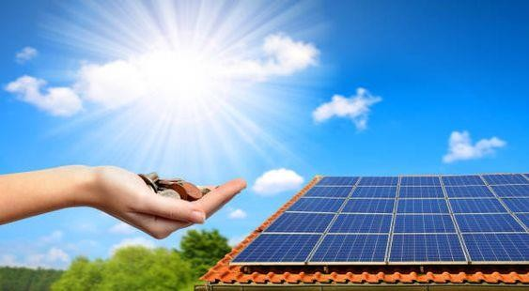

## Gambar 2. 1 PLTS

## Panel Surya

Menurut (Hamdani, et al., 2011) “Panel surya ialah sebuah alat yang tersusun dari material semikonduktor yang dapat mengubah sinar matahari menjadi tenaga listrik secara langsung”. Sering juga dipakai istilah *photovoltaic* atau *fotovoltaik*. Panel surya pada dasarnya terdiri atas sambungan p-n yang sama fungsinya dengan sebuah diode. Ketika sinar matahari mengenai permukaan sel surya, energi yang dibawa oleh sinar matahari ini akan diserap oleh elektron pada sambungan p-n untuk berpindah dari bagian diode p ke n dan untuk selanjutnya mengalir ke luar melalui kabel yang terpasang ke panel.

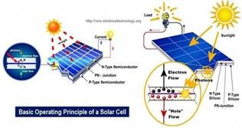

## Gambar 2. 2 Panel Surya

## Modul Wi-Fi ESP32

Menurut (A.Siregar, Wardana, & Luqman, 2017) *“ESP32* adalah modul *Wi-Fi* untuk menghubungkan peralatan mikrokontorler ke Internet”. Modul *ESP32* memiliki ukuran yang kecil, dan memiliki tegangan 3,3V. *ESP32* merupakan sebuah komponen chip terintegrasi yang didesain untuk keperluan dunia masa kini yang serba tersambung.

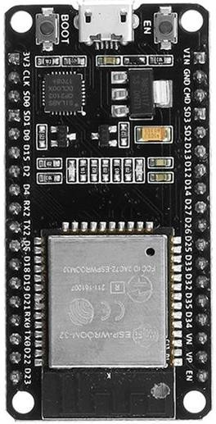

## Gambar 2. 3 Modul ESP32

## Sensor Tegangan

Menurut (A.Siregar, Wardana, & Luqman, 2017) “Sensor tegangan merupakan suatu alat yang mengukur tegangan pada alat elektronik”. Sensor tegangan pada umunya berupa sebuah rangkaian pembagi tegangan atau yang biasa disebut *voltage divider*. Sensor ini didasarkan pada prinsip redaman resistensi dan dapat membuat tegangan input dari terminal berkurang sampai seperlima dari tegangan asli. Tegangan sumber sebesar 5 V, rentangan deteksi tegangan DC 0-25 V dan output analog.

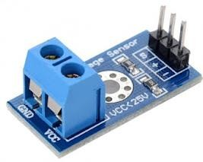

## Gambar 2. 4 Sensor Tegangan

## Sensor Arus

Menurut (Hutaruk, 1987) “Sensor arus *ACS712* menggunakan metode *Hall Effect* Sensor”. *Hall Effect* Sensor merupakan sensor yang digunakan untuk mendeteksi medan magnet. Sensor ini terdiri dari sebuah lapisan silikon yang berfungsi untuk mengalirkan arus listrik.

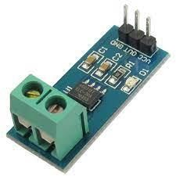

## Gambar 2. 5 Sensor Arus

## Sensor DHT11

Sensor DHT11 merupakan module sensor yang berfungsi untuk mendeteksi objek suhu dan kelembaban yang memiliki output tegangan analog yang dapat diolah lebih lanjut menggunakan mikrokontroler. Kelebihan dari module sensor DHT11 dengan module sensor lainnya yaitu dari segi kualitas pembacaan data sensing yang lebih responsive yang memiliki kecepatan dalam hal sensing objek suhu dan kelembaban, dan data yang terbaca tidak mudah terinterverensi. Sensor ini memiliki 4 kaki pin,dan

terdapat juga sensor DHT11 dengan breakout PCB yang terdapat hanya memiliki 3 kaki. (Bab II, Dasar Teori Dan Tinjauan Pustaka, n.d.)

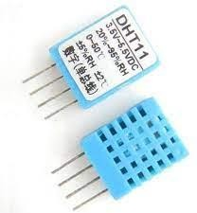

## Gambar 2. 6 Sensor DHT11

## PHP

Menurut (Firman, Wowor, & Najoan, 2016) “PHP atau kependekan dari *Hypertext Preprocessor* adalah salah satu bahasa pemrograman open source yang sangat cocok atau dikhususkan untuk pengembangan web dan dapat ditanamkan pada sebuah skripsi HTML”. Bahasa PHP dapat dikatakan menggambarkan beberapa bahasa pemrograman seperti C, *Java*, dan *Perl* serta mudah untuk dipelajari. PHP merupakan bahasa *scripting server – side*, dimana pemrosesan datanya dilakukan pada sisi server. Sederhananya, serverlah yang akan menerjemahkan skrip program, baru kemudian hasilnya akan dikirim kepada klient yang melakukan permintaan.

## Database

Menurut (Andaru, 2018) *“*Database atau basis data adalah kumpulan informasi yang disimpan di dalam komputer secara sistematik sehingga dapat diperiksa menggunakan suatu program komputer untuk memperoleh informasi dari basis data tersebut”. Kegunaan utama sistem basis data adalah agar pemakai mampu menyusun suatu pandangan *(view)* abstraksi data. Hal ini bertujuan untuk menyederhanakan intraksi antara pengguna dengan sistemnya dan basis data dapat

mempresentasikan pandangan yang berbeda kepada para pengguna, programmer, dan administratornya.

## MySQL

Menurut (Adrian, 2017) *MySQL (My Structured Query Language)* adalah: “ Suatu sistem basis data relation atau *Relational Database managemnt System (RDBMS)* yang mampu bekerja secara cepat dan mudah digunakan *MySQL* juga merupakan program pengakses database yang bersifat jaringan, sehingga sapat digunakan untuk aplikasi *multi user* (banyak pengguna). *MySQL* didistribusikan gratis dibawah lisensi *GPL (General Public License)*. Dimana setiap program bebas menggunakan *MySQL* namun tidak bisa dijadikan produk turunan yang dijadikan *closed source* atau komersial”.

## PhpMyAdmin

*Menurut* (MADCOMS, 2016), “*PhpMyAdmin* adalah sebuah aplikasi *Open Source* yang berfungsi untuk memudahkan manajemen *MySQL”*. Dengan menggunakan *PhpMyAdmin,* dapat membuat database, membuat tabel, meng- insert, mengapus dan meng-update data dengan GUI dan terasa lebih mudah, tanpa perlu mengetikkan perintah *SQL* secara manual.

## XAMMP

(Purbadian, 2016), menjelaskan bahwa “*XAMPP* merupakan suatu software yang bersifat open source yang merupakan pengembangan dari LAMP *(Linux, Apache, MySQL, PHP dan Perl)”.*

## Framework Codeigniter (CI)

Menurut (Sidik, 2018)*,* “*Codeigniter (CI)* adalah framework pengembangan aplikasi *(application development framework)* dengan menggunakan PHP, suatu kerangka pembuatan program dengan menggunakan PHP”. Pengembangan dapat langsung menghasilkan program dengan cepat, dengan mengikuti kerangka kerja untuk membuat yang telah disiapkan oleh framework CI ini.

## Bootstrap

Menurut (Nahdo, 2014), “Bootstrap adalah platform untuk membuat interface website dan aplikasi berbasis web. Bootstrap berisi kode HTML dan CSS yang telah dilengkapi desain untuk tipografi, bentuk, tombol, navigasi dan sebagainya”. Bootstrap bertujuan untuk meringankan pembuatan dan pengembangan web

# BAB 3

**DESAIN DAN PERANCANGAN SISTEM**

## Analisis Bisnis Proses

Dari hasil analisa, terdapat hasil berupa sebuah aplikasi berbasis website yang dapat mengatasi masalah-masalah yang telah teridentifikasi tersebut. Dari hasil tersebut dapat tersusun sebuah sistem informasi *monitoring* panel surya berbasis website dengan notifikasi kinerja panel surya.

Sebelum masuk pada halaman utama aplikasi,pengguna dapat melakukan login terlebih dahulu,kemudian untuk skema pengiriman data dari sensor menuju aplikasi, menggunakan modul *Wi-Fi ESP32* sebagai pengirim data menuju internet. Sebelum sampai ke aplikasi,data akan melalui beberapa tahap. Diantaranya pemrosesan akan melalui modul *Wi-Fi* untuk dikoneksikan ke jaringan *Wi-Fi* yang terkoneksi internet. Kemudian aplikasi dikoneksikan ke internet untuk memperoleh data yang telah tersimpan pada database. Data yang dihasilkan dapat ditampilkan berupa grafik tegangan, arus, suhu dan kelembaban. Setelah data berhasil ditampilkan pada website, pengelola dapat melakukan pengelolaan data hasil dari monitoring terhadap panel surya. Data dapat dikelola dengan adanya aksi tambah data,edit data,hapus data dan mencetak hasil data.

## Kebutuhan Sistem

Kebutuhan sistem pada aplikasi ini mencakup kebutuhan fungsional dan kebutuhan non-fungsional. Kebutuhan fungsional merupakan semua proses apa saja yang dilakukan oleh sistem serta menunjukkan fasilitas yang dibutuhkan dalam sistem. Sedangkan kebutuhan non-fungsional merupakan tipe kebutuhan yang berisi properti perilaku yang dimiliki oleh sistem atau apa saja yang dibutuhkan oleh sistem agar dapat berjalan.

15

## Kebutuhan Fungsional

Pada tabel 3.1 berikut merupakan tabel kebutuhan fungsional yang terdapat pada sistem monitoring panel surya berbasis website.

## Tabel 3. 1 Kebutuhan Fungsional

|  |  |  |
| --- | --- | --- |
| **Req.Id** | **Deskripsi** | |
| **RF-01** | **Login** | |
| RF-01.1 | Sistem dapat melakukan login untuk pengelola |
| **RF-02** | **Mengelola Data User** | |
| RF-02.1 | Sistem dapat menampilkan data user |
| RF-02.2 | Sistem dapat melakukan Tambah data user |
| RF-02.3 | Sistem dapat melakukan Edit data user |
| RF-02.4 | Sistem dapat melakukan Hapus data user |
| RF-02.5 | Sistem dapat melakukan cetak data user |
| **RF-03** | **Monitoring data Tegangan** | |
| RF-03.1 | Sistem dapat memberikan dan menampilkan data  monitoring Tegangan pada panel surya |
| **RF-04** | **Monitoring data Arus** | |
| RF-04.1 | Sistem dapat memberikan dan menampilkan data  monitoring Arus pada panel surya |
| **RF-05** | **Monitoring data Suhu dan Kelembaban** | |
| RF-05.1 | Sistem dapat memberikan dan menampilkan data  monitoring suhu dan kelembaban pada panel surya |
| **RF-06** | **Mengelola Laporan** | |
| RF-06.1 | Sistem dapat menampilkan data monitoring panel |
| RF-06.2 | Sistem dapat melakukan Tambah data monitoring panel |
| RF-06.3 | Sistem dapat melakukan Edit data monitoring panel |
| RF-06.4 | Sistem dapat melakukan Hapus data monitoring panel |
| RF-06.5 | Sistem dapat melakukan cetak data hasil monitoring |
| **RF-07** | **Logout** |  |

|  |  |  |
| --- | --- | --- |
|  | RF-07.1 | Sistem dapat melakukan logout ketika sudah selesai  menggunakan aplikasi |

## Kebutuhan Non-Fungsional

* + - 1. Sistem dapat dijalankan ketika computer terkoneksikan oleh akses internet
      2. Sistem dapat dijalankan oleh beberapa web server seperti *Google Chrome, Mozila Firefox, Internet Exploler, dan Microsoft Edge.*

## Perancangan Sistem

Perancangan sistem informasi monitoring panel surya berbasis website ini menyediakan beberapa diagram untuk mendukung perancangan sebuah sistemnya. Diantaranya seperti berikut :

## Usecase

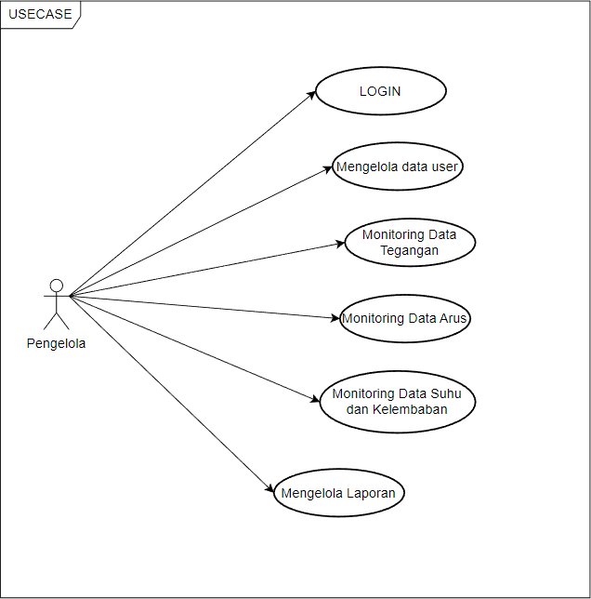

**Gambar 3. 1 Usecase Diagram**

Usecase merupakan suatu pemodelan untuk kelakuan(behavior) sistem informasi yang akan dibuat. Usecase mendeskripsikan sebuah interaksi antara satu

atau lebih actor dengan sistem informasi yang akan dibuat. Pada gambar 3.1 hanya terdapat 1 aktor yaitu pengelola.

## Tabel 3. 2 Usecase Mengelola Data User

|  |  |
| --- | --- |
| Use case Id | UC-01 |
| Use case name | Mengelola data user |
| Description | Mengelola data user yang akan menjadi pengelola  monitoring |
| Primary Actor | Pengelola/Admin |
| Stakeholders &  Intereset | User ingin sistem dapat  melihat,menambahkan,menghapus,mengedit data user |
| Precondition | * Disetiap data user terdapat aksi hapus dan edit * Pada halaman utama sistem, menampilkan data yang sudah ada dan tambah data user |
| Basic Path | Pengolahan data dibagi menjadi 3 bagian yaitu  tambah,edit dan hapus data user |
| Alternative path | * Tambah user : jika sistem menolak maka kembali ke halaman utama * Edit user : jika sistem menolak maka akan Kembali ke halaman utama input anggaran * Hapus user : jika sistem menolak maka akan   Kembali ke halaman utama |
| Postcondition | * Tambah user : data tersimpan dalam database dan ditampilkan di halaman * Edit user : sistem mengubah data user pada databse dan ditampilkan di halaman utama * Hapus user : sistem menghapus data dalam database dan menampilkan data keseluruhan pada   halaman utama |

|  |  |
| --- | --- |
| Exception path | * Sistem tidak akan menampilkan data apapun jika data tidak ada pada database * Sistem tidak akan menyimpan data jika kolom   isian form ada yang kosong belum terisi |
| Refrence | Gambar use case diagram mengelola data user |

**Tabel 3. 3 Usecase Monitoring data Tegangan**

|  |  |
| --- | --- |
| Use case Id | UC-02 |
| Use case name | Monitoring data tegangan |
| Description | Memonitoring data tegangan yang masuk |
| Primary Actor | Pengelola/Admin |
| Stakeholders &  Intereset | User ingin sistem dapat menampilkan data tegangan  dalam bentuk grafik |
| Precondition | * Pada halaman utama sistem, menampilkan data   yang sudah ada dalam bentuk grafik |
| Basic Path | Pengolahan data hanya pada menampilkan data pada  grafik |
| Alternative path | * Menampilkan data : jika sistem menolak maka data tidak akan terupdate pada halaman   monitoring tegangan |
| Postcondition | * Menampilkan data : data tersimpan dalam database dan ditampilkan di halaman monitoring   tegangan |
| Exception path | * Sistem tidak akan menampilkan data apapun jika   data tidak ada pada database |
| Refrence | Gambar use case diagram monitoring tegangan |

## Tabel 3. 4 Usecase monitoring Arus

|  |  |
| --- | --- |
| Use case Id | UC-03 |
| Use case name | Monitoring data arus |

|  |  |
| --- | --- |
| Description | Memonitoring data arus yang masuk |
| Primary Actor | Pengelola/Admin |
| Stakeholders &  Intereset | User ingin sistem dapat menampilkan data arus dalam  bentuk grafik |
| Precondition | * Pada halaman utama sistem, menampilkan data   yang sudah ada dalam bentuk grafik |
| Basic Path | Pengolahan data hanya pada menampilkan data pada  grafik |
| Alternative path | * Menampilkan data : jika sistem menolak maka data tidak akan terupdate pada halaman   monitoring arus |
| Postcondition | * Menampilkan data : data tersimpan dalam database dan ditampilkan di halaman monitoring   arus |
| Exception path | * Sistem tidak akan menampilkan data apapun jika   data tidak ada pada database |
| Refrence | Gambar use case diagram monitoring arus |

**Tabel 3. 5 Monitoring Suhu dan Kelembaban**

|  |  |
| --- | --- |
| Use case Id | UC-02 |
| Use case name | Monitoring data suhu dan kelembaban |
| Description | Memonitoring data suhu dan kelembaban yang masuk |
| Primary Actor | Pengelola/Admin |
| Stakeholders &  Intereset | User ingin sistem dapat menampilkan data kelembaban  dalam bentuk grafik |
| Precondition | * Pada halaman utama sistem, menampilkan data   yang sudah ada dalam bentuk grafik |
| Basic Path | Pengolahan data hanya pada menampilkan data pada  grafik |

|  |  |
| --- | --- |
| Alternative path | * Menampilkan data : jika sistem menolak maka data tidak akan terupdate pada halaman   monitoring suhu dan kelembaban |
| Postcondition | * Menampilkan data : data tersimpan dalam   database dan ditampilkan di halaman monitoring suhu dan kelembaban |
| Exception path | * Sistem tidak akan menampilkan data apapun jika   data tidak ada pada database |
| Refrence | Gambar use case diagram monitoring suhu dan  kelembaban |

## Tabel 3. 6 Mengelola data Laporan

|  |  |
| --- | --- |
| Use case Id | UC-01 |
| Use case name | Mengelola data Laporan |
| Description | Mengelola data laporan pada tegangan, arus, suhu dan  kelembaban |
| Primary Actor | Pengelola/Admin |
| Stakeholders & Intereset | User ingin sistem dapat  melihat,menambahkan,menghapus,mengedit data laporan |
| Precondition | * Disetiap data laporan terdapat aksi hapus dan edit * Pada halaman utama sistem, menampilkan data yang sudah ada dan tambah data user |
| Basic Path | Pengolahan data dibagi menjadi 3 bagian yaitu  tambah,edit dan hapus data user |
| Alternative path | * Tambah user : jika sistem menolak maka kembali ke halaman utama * Edit user : jika sistem menolak maka akan   Kembali ke halaman utama input anggaran |

|  |  |
| --- | --- |
|  | * Hapus user : jika sistem menolak maka akan   Kembali ke halaman utama |
| Postcondition | * Tambah user : data tersimpan dalam database dan ditampilkan di halaman * Edit user : sistem mengubah data user pada databse dan ditampilkan di halaman utama * Hapus user : sistem menghapus data dalam database dan menampilkan data keseluruhan pada   halaman utama |
| Exception path | * Sistem tidak akan menampilkan data apapun jika data tidak ada pada database * Sistem tidak akan menyimpan data jika kolom   isian form ada yang kosong belum terisi |
| Refrence | Gambar use case diagram mengelola data laporan |

## Flowchart

Flowchart sistem merupakan bagan yang menunjukkan alur kerja atau apa yang sedang dikerjakan didalam sistem secara keseluruhan dan menjelaskan urutan dari prosedur-prosedur yang ada di dalam sistem.

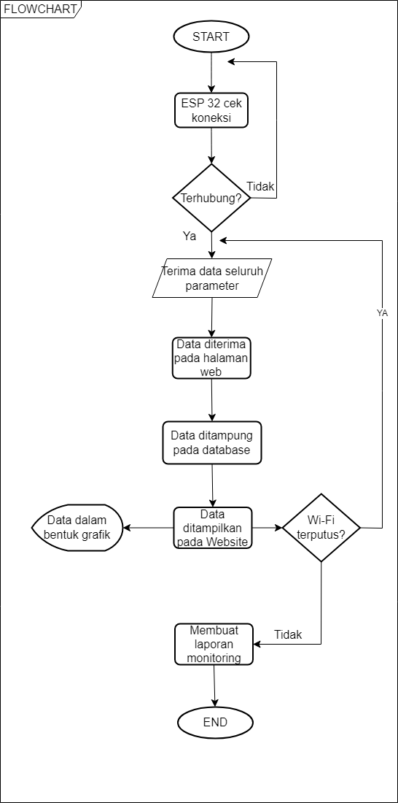

## Gambar 3. 2 Flowchart Sistem

pada gambar 3.2 menggambarkan alur sebuah sistem. Dimana, pengelola harus dapat masuk kedalam website yang telah dibuat dengan melakukan login terlebih dahulu dengan memasukkan username dan password. Setelah pengelola login, pengelola masuk pada halaman utama website dengan melakukan pengecekan pada koneksi terhadap ESP32. Jika koneksi terhubung maka proses dapat berlanjut pada generate data. Jika gagal maka pengelola dapat melakukan login kembali. Setelah proses

generate data,data akan dapat diterima oleh halaman web dan ditampung dalam database. Setelah data berhasil ditampung pada database,data dapat ditampilkan dalam website dalam bentuk grafik. Pada proses tersebut jika koneksi Wi-Fi terputus maka, pengelola harus Kembali pada step awal generate data. Jika berhasil, maka akan dilanjutkan pada proses pencatatan laporan monitoring panel surya dan hasil pada laporan monitoringnya dapat dicetak untuk dijadikan sebuah arsip. Proses selesai.

## ERD

Entity Relationship Diagram (ERD) adalah suatu diagram yang

digunakan untuk merancang suatu basis data, dipergunakan untuk memperlihatkan hubungan atau relasi antar entitas atau objek yang terlihat beserta atributnya.

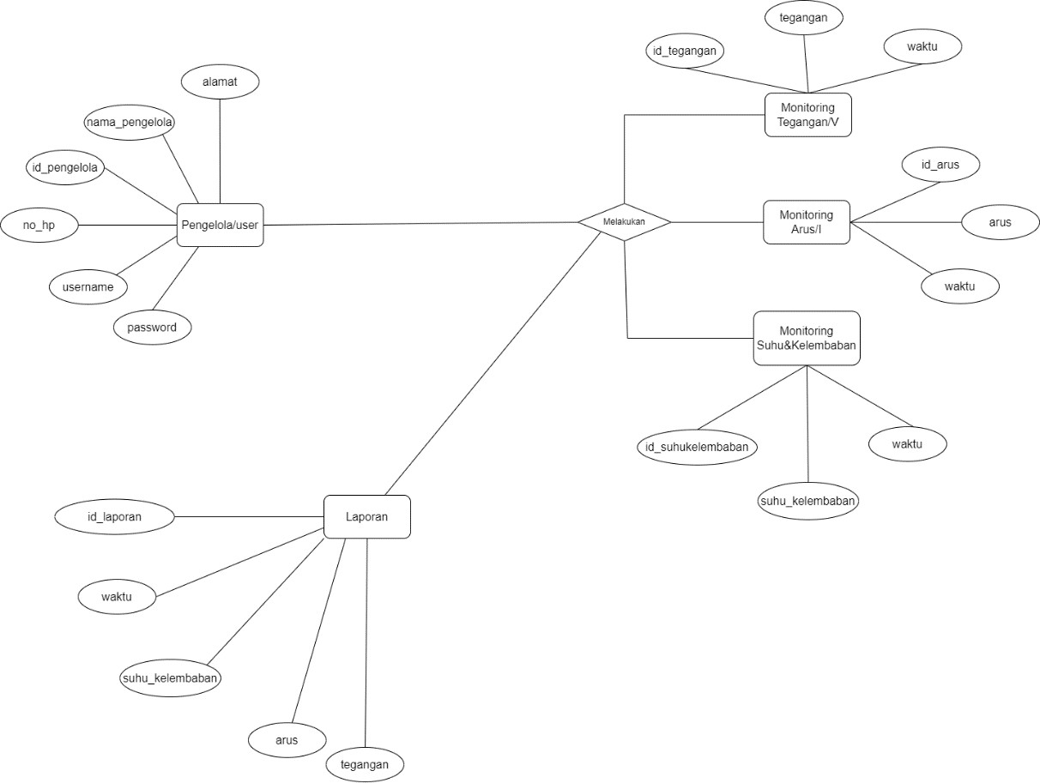

## Gambar 3. 3 ERD

**Tabel 3. 7 ERD**

|  |  |  |  |  |
| --- | --- | --- | --- | --- |
| **No** | **ID_Entity** | **Nama Tabel** | **Skema Relasi** | **No Requirement** |
| 1. | **E-01** | Pengelola/user | *#id_pengelola,nama_pengelola,alam*  *at,no_hp,username,password* | **RF-02.1,RF-02.2,RF-**  **02.3,RF-02.4,RF-02.5** |
| 2. | **E-02** | Monitoring  Tegangan/V | *#id_tegangan,tegangan.waktu* | **RF-03** |
| 3. | **E-03** | Monitoring  Arus/I | *#id_arus,arus,waktu* | **RF-04** |
| 4. | **E-04** | Monitoring Suhu &  Kelembaban | *#id_suhukelembaban,suhu_kelembab an,waktu* | **RF-05** |
| 5. | **E-05** | Rekapitulasi  Laporan | *#id_laporan,tegangan,arus,suhu_kele*  *mbaban,waktu* | **RF-06.1,RF-06.2,RF-**  **06.3,RF-06.4,RF-06.5** |

## User Interface

User Interface (UI) adalah desain antarmuka yang berfokus pada keindahan suatu tampilan, misalnya dengan menentukan desain dari layout dan logo, melakukan pemilihan warna yang tepat dan melakukan hal-hal lainnya yang dapat membuat tampilan website atau aplikasi menjadi semakin menarik, sehingga pengguna pun betah untuk berlama-lama dalam website ataupun aplikasi tersebut.

Dalam hal ini peneliti dapat merancang desain user interface untuk sistem monitoring panel surya berbasis website seperti berikut :

* + - 1. Halaman Login

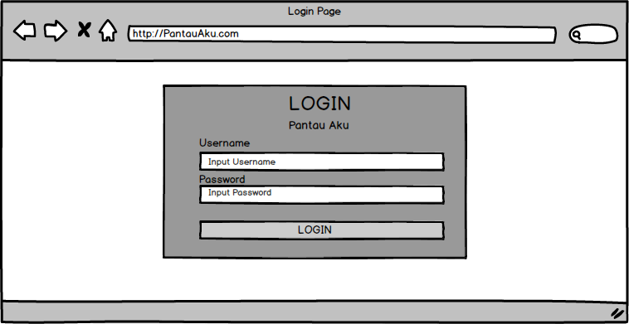

## Gambar 3. 4 Login Page

1. Tampilan login memiliki 2 text-box untuk memasukkan username dan password.
2. Tombol login digunakan untuk memverifikasi username dan password yang telah dimasukkan.
   * + 1. Halaman Dashboard

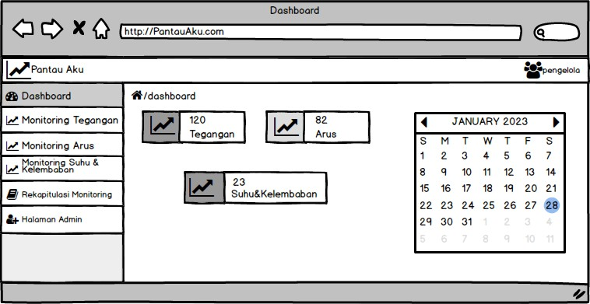

## Gambar 3. 5 Dashboard

Dashboard merupakan halaman awal yang diakses oleh pengelola ketika selesai login. Halaman ini berisi :

1. Rekapitulasi singkat monitoring saat ini.
2. Kalender
   * + 1. Halaman Monitoring Tegangan

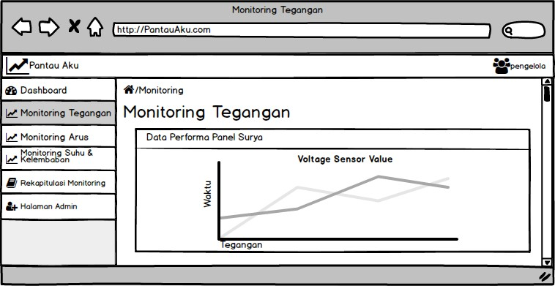

## Gambar 3. 6 Monitoring Tegangan

Pada halaman ini menampilkan sebuah output grafik dari pemantauan tegangan pada panel surya.

* + - 1. Halaman Monitoring Arus

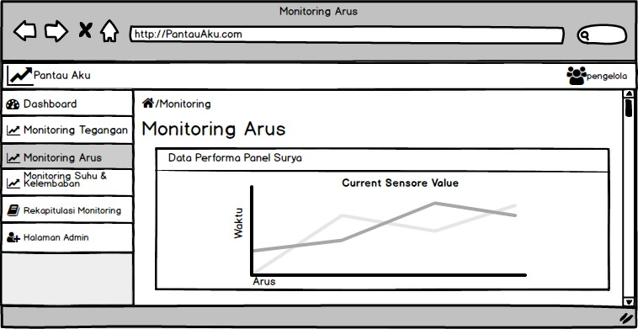

### Gambar 3. 7 Monitoring Arus

Pada halaman ini menampilkan sebuah output grafik dari pemantauan Arus pada panel surya.

* + - 1. Halaman Monitoring Suhu & Kelembaban

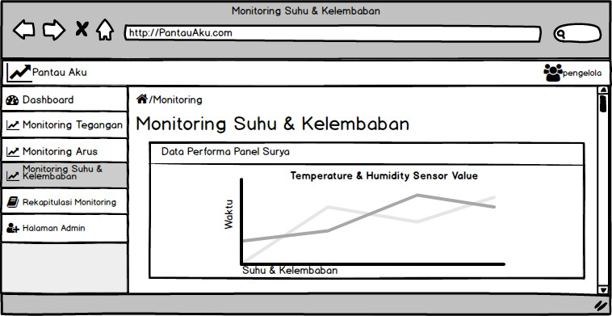

## Gambar 3. 8 Monitoring Suhu & Kelembaban

Pada halaman ini menampilkan sebuah output grafik dari pemantauan suhu dan kelembaban pada panel surya.

* + - 1. Halaman Rekapitulasi Hasil Monitoring

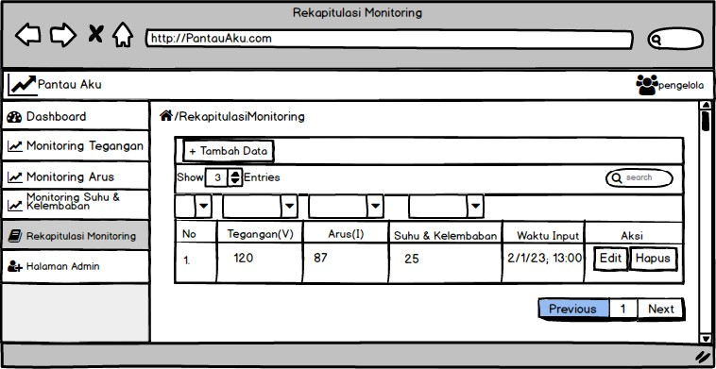

## Gambar 3. 9 Rekapitulasi hasil monitoring

Halaman rekapitulasi hasil monitoring ini berisikan mengenai list data laporan monitoring harian. Dari halaman rekapitulasi hasil monitoring ini dapat menambahkan data monitoring dengan melakukan klik tambah data tersebut. List data hasil monitoring yang ditampilkan berupa hasil tegangan saat dimonitoring, hasil arus pada saat dilakukan monitoring, hasil suhu & kelembaban, serta waktu monitoring data tersebut. Selain itu,juga terdapat aksi edit data dan hapus data.

* + - 1. Halaman Tambah Rekapitulasi

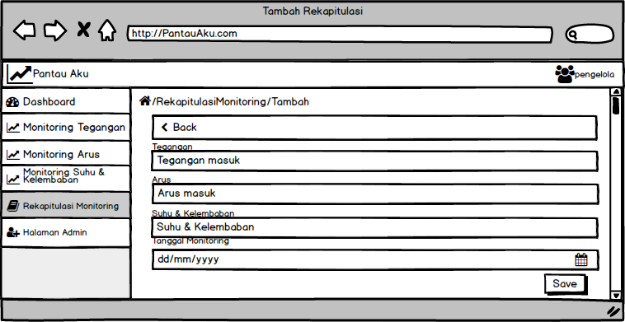

## Gambar 3. 10 Tambah Rekapitulasi

Halaman tambah rekapitulasi atau halaman tambah hasil monitoring ini digunakan untuk menginputkan data monitoring seperti data tegangan,data arus, data suhu dan kelembaban serta waktu atau tanggal input data.

* + - 1. Halaman Pengelola User/Pengelola

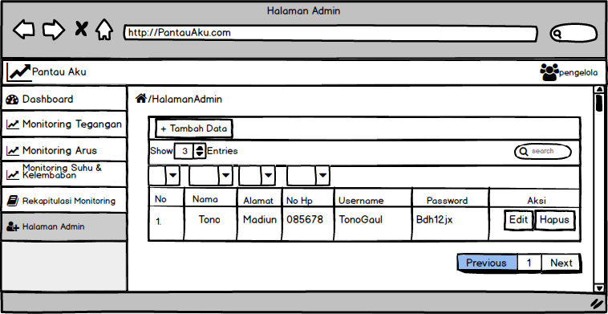

## Gambar 3. 11 Pengelola User

Halaman pengelola user ini berisikan mengenai list data pengelola user. Dari halaman pengelola user ini dapat menambahkan data pengelola dengan melakukan

klik tambah data tersebut. List data pengelola yang ditampilkan berupa nama pengelola, alamat pengelola, no hp pengelola, username, dan password. Selain itu,juga terdapat aksi edit data dan hapus data.

* + - 1. Halaman Tambah User/pengelola

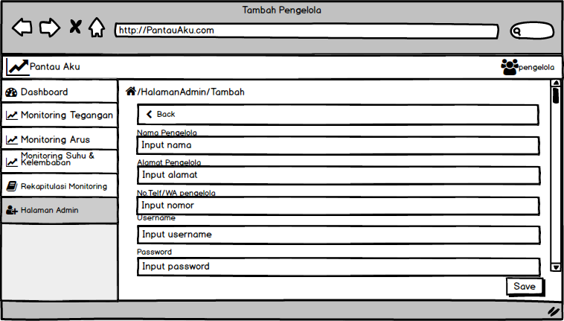

## Gambar 3. 12 Tambah User/Pengelola

Halaman tambah user atau pengelola ini digunakan untuk menginputkan data user/pengelola seperti data nama pengelola, alamat pengelola, no telf pengelola, username dan password pengelola.

# DAFTAR PUSTAKA

A.Siregar, R. R., Wardana, N., & Luqman. (2017). Sistem Monitoring Kinerja Panel Listrik Tenaga Surya Menggunakan Arduino Uno. *JETri*, Vol.14,No.2,hlm.81-100.

Adrian, M. D. (2017). Sistem Informasi Penjadwalan Dokter Berbasis Website Dengan Menggunakan Framework Codeigniter ( Studi Kasus: Rumah Sakit Yukum Medical Centre). *J.Teknoinfo*, Vol. 11, No.2,p. 30.

Adriansyah, A., & Hidyatama, O. (2013). Rancang Bangun Prototype Evelator Menggunakan Microkontorller Arduino ATmega 328P. *Jurnal Teknologi Elektro,Universitas Mercu*, Vol.4, No.3.

Andaru, A. (2018). PENGERTIAN DATABASE SECARA UMUM. *Fakultas*

*Komputer, Section Class Content*, 1-6.

Andriyan, W., Septiawan, S., & Aulya, A. (2020). PERANCANGAN WEBSITE SEBAGAI MEDIA INFORMASI DAN PENINGKATAN CITRA PADA

SMK DEWI SARTIKA TANGERANG. *Jurnal Teknologi Terpadu Vol.6 No.2*, 1-10.

*Bab II, Dasar Teori Dan Tinjauan Pustaka*. (n.d.). Retrieved from eprints.utdi.ac.id: https://eprints.utdi.ac.id/8458/3/3_163310006_BAB_II.pdf

Firman, A., Wowor, H. F., & Najoan, X. (2016). Sistem Informasi Perpustakaan Online Berbasis Website. *E-Journal Teknik Elektro dan Komputer*, Vol.5, No.2.

Hamdani, Dadan, Subagiada, Kadek, Subagio, & Lambang. (2011). Analisis Kinerja Solar Photovoltatic System (SPS) Berdasarkan Tinjauan Efisiensi Energi dan Eksergi. *Jurnal Material dan Energi Indoneisa*, Vol. 01, No.02,hlm.84-92.

Hasrul, R. (2021). Analisis Efisiensi Panel Surya Sebagai Energi Alternatif. *Jurnal Sain,Energi,Teknologi & Industri*, 79-87.

Hutaruk, O. P. (1987). *Studi Optimasi Untuk Lokasi Gardu Induk(Skripsi).* Medan: Universitas Sumatera Utara.

Jogiyanti, H. (1999). Analisa Dan Desain Sistem Informasi. *Yogyakarta: Andi Offset Edisi 2*.

26

27

MADCOMS. (2016).

Nahdo, M. (2014). Bumbu Bumbu Membuat Website PHP,Apache & MySQL. Purbadian, Y. (2016). *Trik Cepat Membangun Aplikasi Berbasis Web dengan*

*Framework CodeIgniter.* Yogyakarta: CV. Andi Offset.

Ridho, A. Z. (2010). *Akuisi Solar Cell dengan menggunakan program Labview(Skripsi).* Bandung: UNIKOM.

Sidik, B. (2018). Framework codeigniter 3 : membangun pemrograman berbasis web dengan berbagai kemudahan dan fasilitas codeigniter 3. In B. Sidik, *Framework codeigniter 3 : membangun pemrograman berbasis web dengan berbagai kemudahan dan fasilitas codeigniter 3.* Yogyakarta: INFORMATIKA.

Suryanto, B., & Asnil. (2021). Sistem Monitoring Panel Surya Berbasis Website.

*MSI Transaction Education*, Vol.02,No.01.

Suryawinata, H., Purwanti, D., & Sunardiyo, S. (2017). Sistem Monitoring pada Panel Surya Menggunakan Data Logger Berbasis ATmega 328 dan

Realtime Clock DS1307. *Jurnal Teknik Elektro* , Vol.9 No.1.

Wiranta, P. P. (2015). *Rancang Bangun Sistem Monitoring Output dan Pencatatan Data pada PLTS Berbasis Mikrokontroller Arduino(Skripsi).* Bali: Universitas Udayana.